新上线机器需要先在61.174.9.76上添加白名单

vim /etc/nginx/conf.d/yum.conf



/etc/init.d/nginx reload

新机器上执行以下操作：

wget 61.174.9.76/src/init.sh && sh init.sh

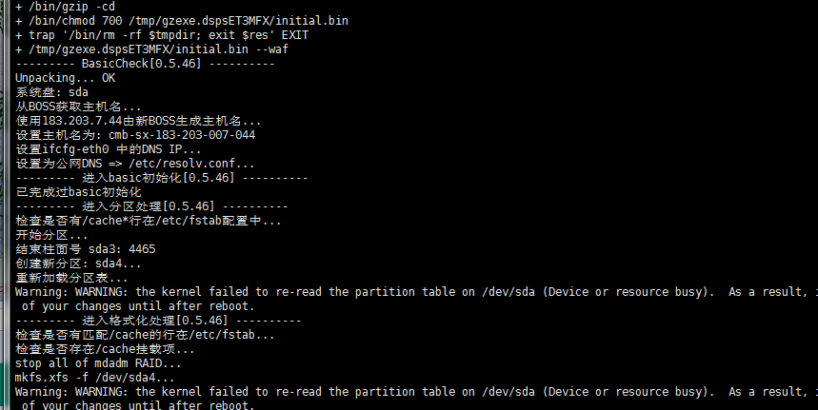

wget 61.174.9.76/src/install_lvs.sh && sh install_lvs.sh

vim /usr/local/ops/init.sh

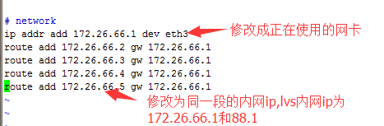

Sh /usr/local/ops/init.sh（绑定内网ip,添加路由）

vim /etc/keepalived/keepalived.conf

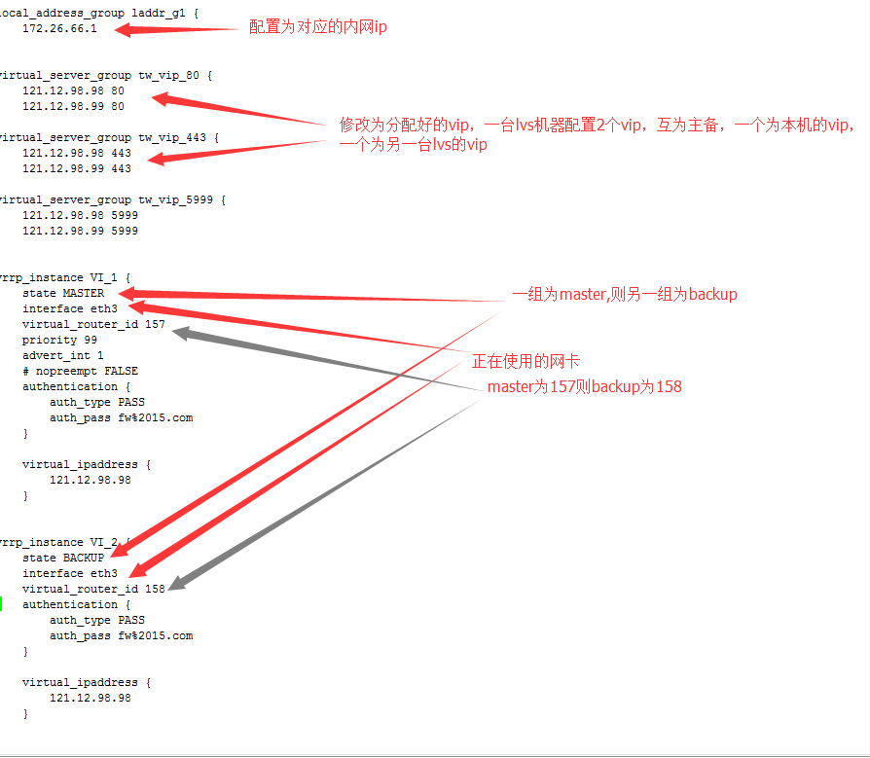

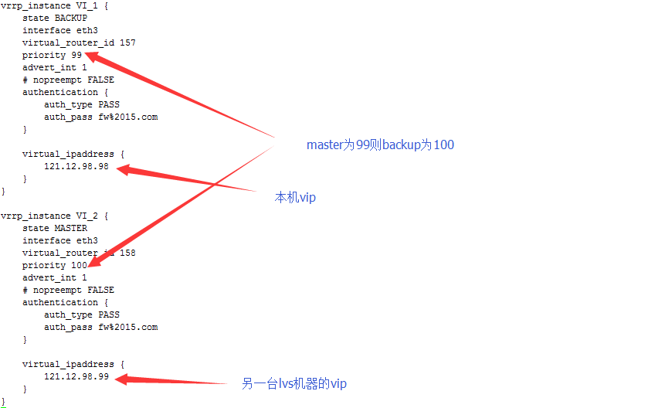

另一台lvs配置

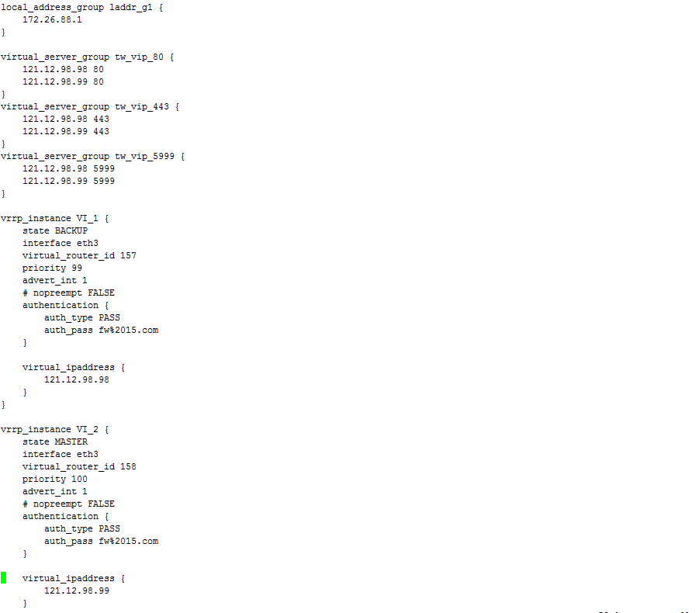

修改完keepalived.conf之后

Wget 61.174.9.76/src/keep.sh

Sh keep.sh

Vim /etc/rc.local

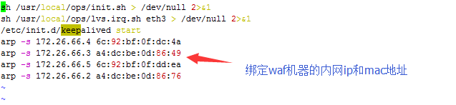

Ipvsadm –ln

确定所有waf都加入lvs

如果有机器没加入，核对lvs机器和waf机器上的，内网ip和mac地址是否一致

